Taller: “Anatomía de un árbol”
Danna Stefania Rodriguez Rodriguez

1. Objetivo
Identificar y calcular correctamente raíz, hojas, nodos internos, grado, nivel, profundidad, altura y caminos en estructuras arbóreas, y construir un árbol de estructura organizacional.

2. Árbol de trabajo
Se trabaja con un árbol de 13 nodos y 4 niveles. Convención: la raíz está en el nivel 0 y su profundidad es 0 (nivel = profundidad); la altura de una hoja es 0. En cada nodo, g es el grado y h es la altura.
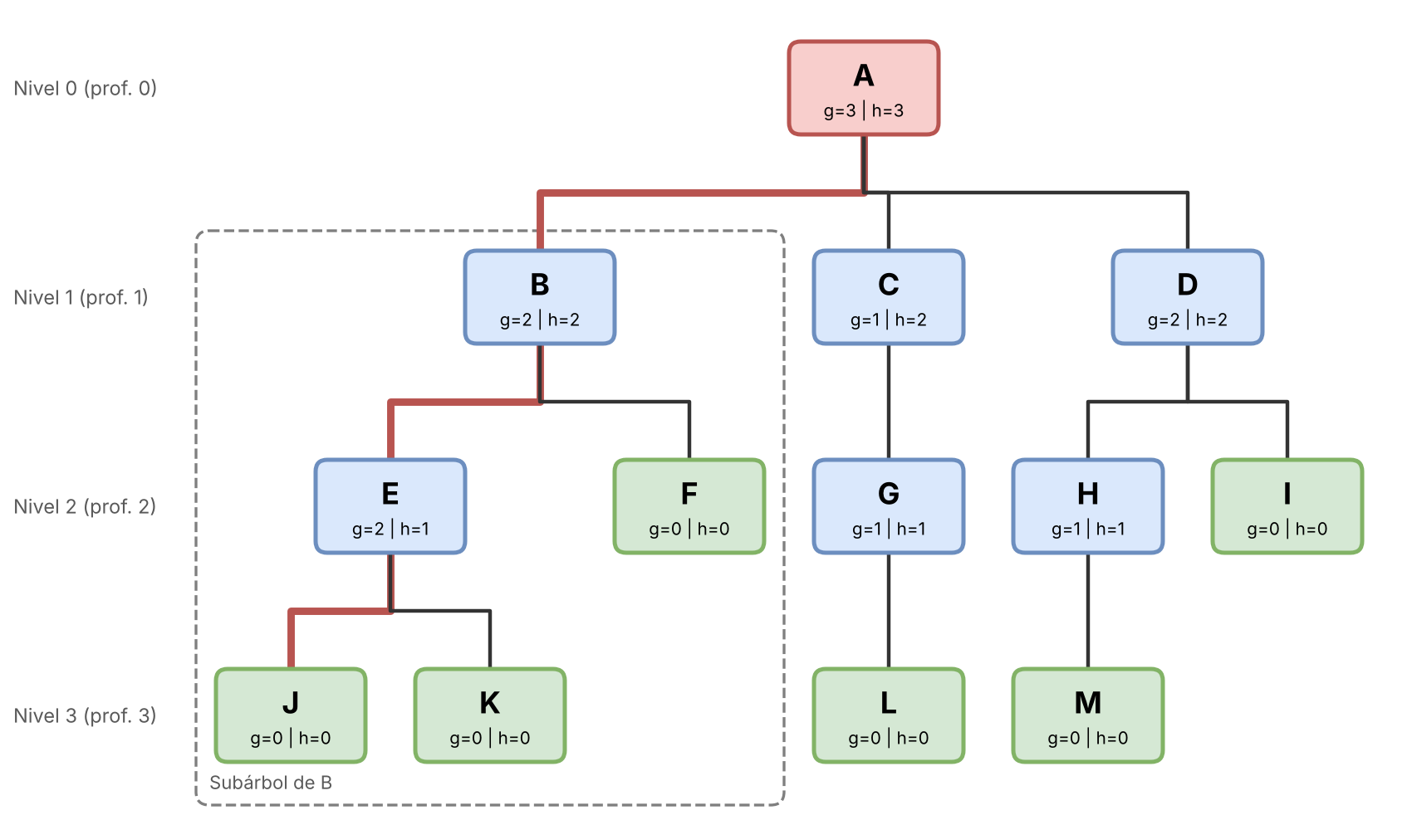
Camino resaltado en rojo: A → B → E → J. Recuadro punteado: subárbol de B.

3. Identificación de conceptos
Concepto | Definición | Resultado en el árbol
Raíz | Nodo sin padre; es el punto de partida del árbol. | A
Padre | Nodo que tiene uno o más hijos directos. | A es padre de B, C y D; B de E y F; C de G; D de H e I; E de J y K; G de L; H de M.
Hijos | Nodos que descienden directamente de otro nodo. | Hijos de A: B, C, D. Hijos de B: E, F. Hijos de D: H, I. Hijos de E: J, K.
Hermanos | Nodos que comparten el mismo padre. | B-C-D; E-F; H-I; J-K. (G, L y M no tienen hermanos.)
Hojas | Nodos sin hijos (grado 0). | F, I, J, K, L, M (6 hojas).
Nodos internos | Nodos con padre y al menos un hijo. | B, C, D, E, G, H (6 nodos internos).
Subárboles | Un nodo junto con todos sus descendientes. | Subárbol de B = {B, E, F, J, K}; de C = {C, G, L}; de D = {D, H, I, M}; de E = {E, J, K}.
Caminos | Secuencia de nodos conectados de padre a hijo; su longitud es el número de aristas. | A→B→E→J (longitud 3); A→C→G→L (longitud 3); A→D→I (longitud 2).
Grado | Número de hijos de un nodo. El grado del árbol es el mayor grado de sus nodos. | Grado de A = 3, B = 2, C = 1, D = 2, E = 2, G = 1, H = 1 y hojas = 0. Grado del árbol = 3.
Nivel | Posición del nodo según su distancia a la raíz (la raíz está en el nivel 0). | Nivel 0: A. Nivel 1: B, C, D. Nivel 2: E, F, G, H, I. Nivel 3: J, K, L, M.
Profundidad | Distancia (número de aristas) desde la raíz hasta el nodo. | A = 0; B, C, D = 1; E, F, G, H, I = 2; J, K, L, M = 3.
Altura | Longitud del camino más largo desde el nodo hasta una hoja (hoja = 0). | Altura de A = 3; B, C, D = 2; E, G, H = 1; hojas = 0. Altura del árbol = 3.

4. Tabla de métricas calculadas
Profundidad = nivel del nodo (la raíz está en el nivel 0). Altura = camino más largo hasta una hoja.
Nodo | Padre | Hijos | Hermanos | Tipo | Grado | Profundidad | Altura
A | — | B, C, D | — | Raíz | 3 | 0 | 3
B | A | E, F | C, D | Nodo interno | 2 | 1 | 2
E | B | J, K | F | Nodo interno | 2 | 2 | 1
J | E | — | K | Hoja | 0 | 3 | 0
K | E | — | J | Hoja | 0 | 3 | 0
F | B | — | E | Hoja | 0 | 2 | 0
C | A | G | B, D | Nodo interno | 1 | 1 | 2
G | C | L | — | Nodo interno | 1 | 2 | 1
L | G | — | — | Hoja | 0 | 3 | 0
D | A | H, I | B, C | Nodo interno | 2 | 1 | 2
H | D | M | I | Nodo interno | 1 | 2 | 1
M | H | — | — | Hoja | 0 | 3 | 0
I | D | — | H | Hoja | 0 | 2 | 0

Grado del árbol: 3. Altura del árbol: 3. Profundidad de cinco nodos: B = 1, G = 2, E = 2, J = 3, M = 3.

5. Ejercicios

5.1 Profundidad de cada hoja
Hoja | Padre | Camino desde la raíz | Profundidad
J | E | A→B→E→J | 3
K | E | A→B→E→K | 3
F | B | A→B→F | 2
L | G | A→C→G→L | 3
M | H | A→D→H→M | 3
I | D | A→D→I | 2

5.2 Dos caminos distintos y su longitud
- Camino 1: A → B → E → J. Pasa por 4 nodos y 3 aristas, por lo tanto su longitud es 3.
- Camino 2: A → D → I. Pasa por 3 nodos y 2 aristas, por lo tanto su longitud es 2.

5.3 Agregar un nuevo nivel y efecto en la altura
Se agrega el nodo N como hijo de J. N queda en el nivel 4 (profundidad 4) y es una hoja nueva. El árbol pasa a tener 14 nodos y 5 niveles.
- La altura del árbol aumenta de 3 a 4, porque el camino más largo desde la raíz ahora es A → B → E → J → N.
- Cambia la altura de los ancestros de N: J pasa de 0 a 1, E de 1 a 2, B de 2 a 3 y A de 3 a 4.
- No cambian los nodos fuera de esa rama (C, D, F, G, H, I, K, L, M), porque su camino más largo hasta una hoja sigue igual.
En general, la altura de un nodo solo depende de su subárbol; por eso agregar un nivel solo modifica la altura de los nodos que están en el camino entre la raíz y el nodo nuevo.

6. Implementación en Java
El método altura() es recursivo: si el nodo no tiene hijos su altura es 0 (caso base); en caso contrario es 1 más la mayor altura entre sus hijos. El grado de cada nodo se obtiene con el número de hijos y la profundidad se lleva como parámetro del recorrido (aumenta en 1 al bajar un nivel).

NodoGeneral.java
import java.util.ArrayList;
import java.util.List;

public class NodoGeneral<T> {

private T dato;
private List<NodoGeneral<T>> hijos;

public NodoGeneral(T dato) {
this.dato = dato;
this.hijos = new ArrayList<>();
}

public T getDato() {
return dato;
}

public List<NodoGeneral<T>> getHijos() {
return hijos;
}

public void agregarHijo(NodoGeneral<T> hijo) {
hijos.add(hijo);
}

// El grado de un nodo es su numero de hijos
public int getGrado() {
return hijos.size();
}
}

ArbolPropiedades.java
public class ArbolPropiedades {

// Altura de un nodo: longitud del camino mas largo hasta una hoja
static int altura(NodoGeneral<?> nodo) {
if (nodo.getHijos().isEmpty()) return 0;
int max = 0;
for (NodoGeneral<?> hijo : nodo.getHijos()) {
max = Math.max(max, altura(hijo));
}
return 1 + max;
}

// Recorre el arbol imprimiendo grado, profundidad y altura de cada nodo
static void recorrer(NodoGeneral<?> nodo, int profundidad) {
System.out.println(nodo.getDato() + "\tgrado=" + nodo.getGrado()
+ "\tprofundidad=" + profundidad + "\taltura=" + altura(nodo));
for (NodoGeneral<?> hijo : nodo.getHijos()) {
recorrer(hijo, profundidad + 1);
}
}

public static void main(String[] args) {
// Construccion del arbol de trabajo (13 nodos, 4 niveles)
NodoGeneral<String> a = new NodoGeneral<>("A");
NodoGeneral<String> b = new NodoGeneral<>("B");
NodoGeneral<String> c = new NodoGeneral<>("C");
NodoGeneral<String> d = new NodoGeneral<>("D");
NodoGeneral<String> e = new NodoGeneral<>("E");
NodoGeneral<String> f = new NodoGeneral<>("F");
NodoGeneral<String> g = new NodoGeneral<>("G");
NodoGeneral<String> h = new NodoGeneral<>("H");
NodoGeneral<String> i = new NodoGeneral<>("I");
NodoGeneral<String> j = new NodoGeneral<>("J");
NodoGeneral<String> k = new NodoGeneral<>("K");
NodoGeneral<String> l = new NodoGeneral<>("L");
NodoGeneral<String> m = new NodoGeneral<>("M");

a.agregarHijo(b);
a.agregarHijo(c);
a.agregarHijo(d);
b.agregarHijo(e);
b.agregarHijo(f);
c.agregarHijo(g);
d.agregarHijo(h);
d.agregarHijo(i);
e.agregarHijo(j);
e.agregarHijo(k);
g.agregarHijo(l);
h.agregarHijo(m);

System.out.println("=== Metricas por nodo ===");
recorrer(a, 0);

int alturaArbol = altura(a);
System.out.println();
System.out.println("Altura del arbol (calculada): " + alturaArbol);
System.out.println("Altura del arbol (manual): 3");
System.out.println("Coinciden: " + (alturaArbol == 3));

// Ejercicio: agregar un nuevo nivel (nodo N como hijo de J)
NodoGeneral<String> n = new NodoGeneral<>("N");
j.agregarHijo(n);

System.out.println();
System.out.println("=== Despues de agregar N como hijo de J ===");
System.out.println("Altura de J: " + altura(j));
System.out.println("Altura de E: " + altura(e));
System.out.println("Altura de B: " + altura(b));
System.out.println("Altura de C: " + altura(c));
System.out.println("Altura del arbol: " + altura(a));
}
}

Resultado de la ejecución
=== Metricas por nodo ===
A grado=3 profundidad=0 altura=3
B grado=2 profundidad=1 altura=2
E grado=2 profundidad=2 altura=1
J grado=0 profundidad=3 altura=0
K grado=0 profundidad=3 altura=0
F grado=0 profundidad=2 altura=0
C grado=1 profundidad=1 altura=2
G grado=1 profundidad=2 altura=1
L grado=0 profundidad=3 altura=0
D grado=2 profundidad=1 altura=2
H grado=1 profundidad=2 altura=1
M grado=0 profundidad=3 altura=0
I grado=0 profundidad=2 altura=0

Altura del arbol (calculada): 3
Altura del arbol (manual): 3
Coinciden: true

=== Despues de agregar N como hijo de J ===
Altura de J: 1
Altura de E: 2
Altura de B: 3
Altura de C: 2
Altura del arbol: 4

Comparación con el cálculo manual: los grados, profundidades y alturas impresos por el programa coinciden con la tabla de la sección 4, y la altura del árbol (3) coincide con el cálculo manual. Después de agregar el nodo N, el programa muestra altura 4, igual a lo explicado en el ejercicio 5.3.

7. Árbol de estructura organizacional
Estructura de una empresa de software: cada línea representa una relación jefe → dependencia (padre → hijo). El diagrama completo está en el archivo arbol_taller.drawio (página “Organigrama”).
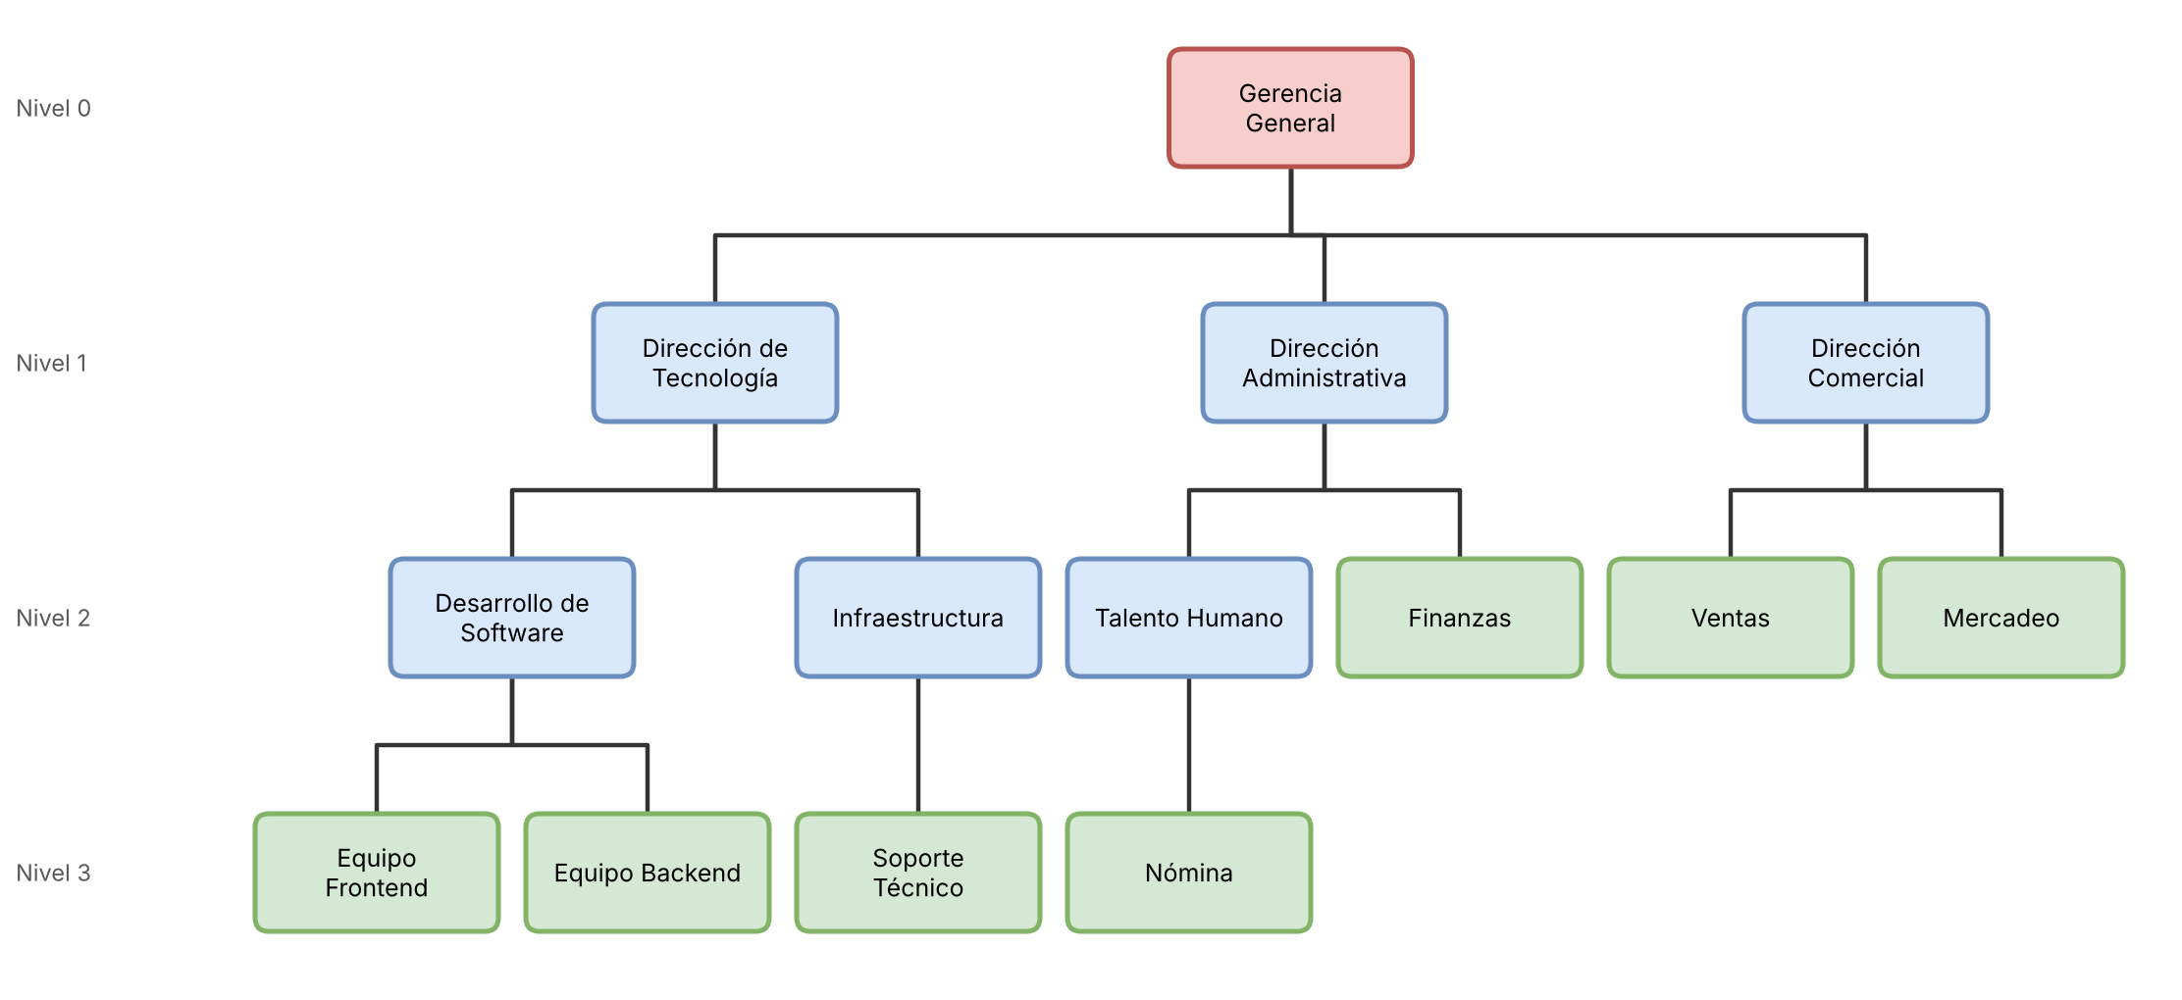
Elemento | Resultado
Raíz | Gerencia General
Nodos internos (6) | Dirección de Tecnología, Desarrollo de Software, Infraestructura, Dirección Administrativa, Talento Humano, Dirección Comercial
Hojas (7) | Equipo Frontend, Equipo Backend, Soporte Técnico, Nómina, Finanzas, Ventas, Mercadeo
Total de nodos | 14
Niveles | 4 (del nivel 0 al nivel 3)
Grado del árbol | 3 (la Gerencia General tiene 3 hijos, el mayor número de hijos de un nodo)
Altura del árbol | 3 (Gerencia General → Dirección de Tecnología → Desarrollo de Software → Equipo Frontend)

Enlace GitHub: https://github.com/ItsNanna/EstructuraDatosII-Rodriguez

